**Eduardo Barbosa, Felipe Gabriel, Gabriel William e João Pedro**

**Turma 3K**

# **Web Services**

**Primeiros passos**

**Trabalho de linguagem de programação**

**Instituto Federal de Educação, Ciência e Tecnologia Sul-rio-grandense – Câmpus Sapucaia do Sul**

**Sumário**

**Resumo** 3

**Introdução** 4

**Instalação** 5

**Designação** 5

**Arquitetura base Web Service** 6

**Tecnologias** 6

**UDDI (Universal Description Discovery and Integration)** 6

**WSDL** 6

**SOAP (Simple Object Access Protocol)** 6

**REST (Representation State Transfer)** 7

**XML (eXtensible Markup Language)** 7

**JSON (Java Script Object Notation)** 8

**HTTP** 8

**Análise do Código** 9

**Consumidor – index.php - Código fonte comentado** 9

**Servidor – index.php – Código fonte comentado** 10

**Servidor – function.php – Código fonte comentado** 11

**Passo a Passo da conexão** 12

**Bibliografia** 13

# **Resumo**

Web Service é uma solução encontrada para problemas de compatibilidade entre aplicações Web, integrando sistemas diferentes com uma arquitetura base. Para essa comunicação ele usa como base utiliza como recurso o XML ou JSON com as informações repassadas de uma aplicação para a outra.

Aqui o XML e/ou o JSON assumem status de linguagens universais, estes documentos são facilmente interpretados por diversas linguagens de programação e o programador só precisa ter acesso a descrição de como foi organizado o arquivo XML e/ou JSON do servidor ao qual ele precisa fazer a requisição.

As tecnologias mais básicas para a construção de um Web Service são: XML e/ou JSON, SOAP e o protocolo HTTP por onde será feita a comunicação. Os dados são transmitidos pelo XML e JSON formados pelo protocolo SOAP, para permitir que qualquer linguagem de programação o interprete de maneira correta, e transferidos pelo protocolo HTTP. A vantagem de o transporte ser realizado pelo protocolo HTTP é que o este já está amplamente difundido pelo fato de ser a base da Web, assim não é necessário a criação de um novo protocolo apenas para a comunicação que poderia enfrentar problemas com barragens de firewalls.

Outro ponto forte do Web Service é que empresas, que agiriam como fornecedoras de serviços, podem enviar dados para diversas aplicações diferentes sem necessitar permitir acesso ao seu bando de dados. Sendo assim o processo se torna mais seguro e com fácil controle da empresa sobre o que será repassado.

Um exemplo de uso de Web Service seria a loja online amazon.com que compartilha um Web Service com um conjunto de serviços de pesquisa de produtos. Onde um desenvolvedor pode realizar da sua aplicação uma pesquisa na loja Amazon de forma simples e rápida sem se preocupar com problemas de compatibilidade e sem ter que acessar um banco de dados com os produtos da loja.

# 

# **Introdução**

Este trabalho tem como objetivo instituir uma introdução Web Service, o que é, como funciona, quando utilizar, como utilizar, entre outros conhecimentos acerca do serviço. Também serão introduzidas a história as suas tecnologias, as facilidades trazidas pelo Web Service e a sua segurança.

# **Instalação**

Para o uso de Web Services será necessário somente o uso de servidor, para cumprir com este requisito, pode ser utilizado o programa XAMPP, a partir da ativação do apache e um Browser, onde serão testados os resultados.

# **Designação**

O Web Service é, substancialmente, uma fonte de dados acessada pela rede local ou pela internet que expõem dados armazenados sem que seja necessário o fornecimento de acessos ao servidor. Ele tem como objetivo integrar sistemas, evitando erro de incompatibilidade entre linguagens, sistemas operacionais e tecnologias diferentes.

A forma principal de interação entre os serviços se da através de um Web Site fornecedor. Normalmente o conteúdo gerado por um serviço está contido na infraestrutura do, sendo assim, se não houvesse Web Services, quando um desenvolvedor quisesse utilizar suas informações em uma aplicação que estivesse desenvolvendo em outra estrutura, ele se esbarraria em diversos problemas de compatibilidade. Então, o Web Service promove um maior nível de interação com outras plataformas fornecendo as informações necessárias para elas sem os elementos de interface, recebendo e enviando apenas as informações que podem ser utilizadas da forma que se quiser.

As informações são podem formatadas a partir das linguagens JSON ou XML. Os dados não podem ser enviados de qualquer modo, sendo necessário estrutura-los antes o envio, isto é, coloca-los em um formato reconhecido pelas máquinas que o assimilarão. É necessário respeitar uma estrutura pré-definida para que a comunicação entre as aplicações ocorra isenta de erros.

Atualmente o Web Service é baseado em um conjunto de padrões definidos pelo consorcio W3C.

É importante salientar que as informações precisam ser armazenadas de forma estruturada, organizada e semântica, caso contrário é impossível localizar determinada informação dentre tantas outras.

# **Arquitetura base Web Service**

O Web Service tem como base a interação entre três personagens: o provedor, o consumidor e o registro de serviços. Essa interação acontece pela publicação de serviços, pesquisa de serviços e ligação entre os serviços e o consumidor.

Provedor: Este é o criador do Web Service, o qual sede os dados e tem como obrigação descrever seu Web Service em um formato padrão para a captação correta dos dados por parte do consumidor.

Consumidor: Este utiliza das funcionalidades descritas pelo Web Service para acessar o registro de serviços e acessar as informações desejadas.

Registro de serviços: Este seria a união entre o provedor e o consumidor de serviços, nele o provedor relaciona seus serviços e o consumir realiza a pesquisa.

Resumidamente o provedor cria uma descrição dos seus serviços e os registra, o consumir entende a descrição e com base nela realiza sua busca no registro feito pelo servidor.

# **Tecnologias**

A comunicação acontece utilizando algumas tecnologias, sendo elas: XML, JSON, SOAP, WSDL, UDDI e HTTP.

**UDDI (Universal Description Discovery and Integration):** Forma com que o servidor fornece os meios para que ocorra o acesso ao serviço. Publicando os serviços, permitindo a pesquisa destes e a ligação com consumidor.

**WSDL:** Esta seria a forma com que o provedor informa ao consumidor os serviços fornecidos e como interagir com eles. Ele tem a função de descrever o Web Service.

**SOAP (Simple Object Access Protocol):** O SOAP é um protocolo para comunicação entre aplicações usando o formato XML regulamentado pela W3C. Geralmente usa-se o WSDL para descrever a estrutura das mensagens SOAP. A vantagem que este protocolo possui é a padronização para que diversas linguagens de programação consigam entender o conteúdo gerado.

**REST (Representation State Transfer):** A Representational State Transfer (REST) é uma abstração da arquitetura da World Wide Web (WWW), é o estilo da arquitetura que restringe aplicações dentro de um sistema de hipermídia distribuído. O REST tem foco no papel de cada componente, nas restrições da interação entre os componentes e na interpretação de dados, ignorando a sintaxe de protocolo e os detalhes da implementação de componente. Ele foi regulamentado pela W3C.

O REST é usado nos Web Services para fornecer APIs para acesso a serviços web. Ele usa do HTTP para se comunicar sem ter que inventar outro protocolo para isso. Nele as URIs mostram a estrutura do serviço e há uso de uma mesma forma de anotação para troca de dados como o JSON ou o XML. O REST deve ter uma clara definição do que faz parte do cliente e do que faz parte do servidor, pois o cliente não precisa de incomodar com tarefas do servidor, além disso ele deve permitir o uso de camadas para facilitar o acesso aos dados e a segurança.

Dentro do Web Service, o REST é uma metodologia para implementação. Uma forte característica de um Web Service implementado com REST, é a utilização do protocolo HTTP para transporte de dados, o que é algo extremamente benéfico, pois o protocolo é a base da web.

Utiliza-se os métodos (os Verbos) GET, POST, et cetera, para determinar o tipo de ação a ser tomada. Outra característica é que o REST não guarda o estado da comunicação, toda a informação necessária para o pleno atendimento da solicitação enviada em cada chamada. Para melhor exemplificar, digamos que não é uma sessão de usuário, para que uma solicitação seja atendida é necessário enviar credenciais de acesso a cada nova solicitação.

Outra característica do REST, é que os elementos presentes na URL de acesso a Web Service, determinarão o que precisa ser feito.

**XML (eXtensible Markup Language):**

Tem um papel muito importante no desenvolvimento de aplicações, pois nele é fácil padronizar uma estrutura de dados e escrever sua finalidade, porém há uma desvantagem. Ele é pesado. O fato de se necessitar fechar as tags e a própria utilização dos sinais de “maior que” é “menor que”, aumentam muito a quantidade de caracteres que se precisa trafegar pela rede e muitas vezes o equipamento que está acessando web service está conectado a uma rede 3G ou ainda outra com menor quantidade de banda. Outra desvantagem do XML em relação ao JSON é que a máquina que está fazendo a leitura (o parse) das informações, entenda-se computador, tablet ou smartphone, precisa de mais processamento. Assim é mais custoso para o equipamento decodificar o XML. Devido a essas diferenças é que o JSON está se tornando padrão de envio e recebimento de informações para Web Service.

**JSON (Java Script Object Notation):**

Sua finalidade é descrever de forma sucinta e limpa as estruturas de dados sendo facilmente decodificado para arrays e objetos pelas principais linguagens de programação. Ele possui a vantagem de ser simples e leve quando comparado ao XML.

**HTTP:**

Trata-se de um conjunto de regras de transmissão de dados que permite que máquinas com diferentes configurações possam conversar utilizando um idioma comum, é como se fosse o inglês da computação. Sua especificação está fora do escopo deste trabalho, mas duas partes são vitais para a compreensão da mesma, “Verbos” e o URI, que significa o Uniform Resource Identifier, não confundir com URL, Uniform Resource Locator, URL é parte do URI.

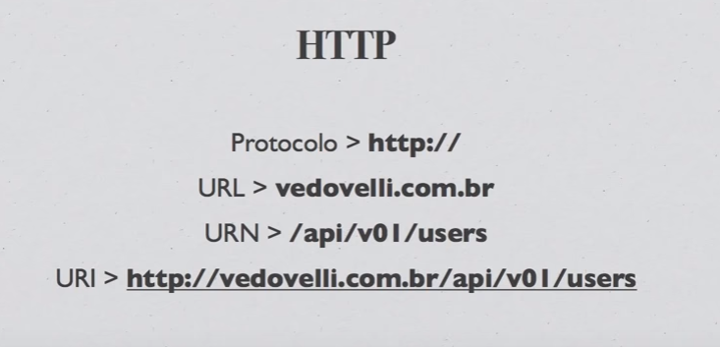

Podemos ilustrar duas utilizações do protocolo HTTP. Primeiro, ao utilizarmos um browser para visitar um site, digitamos a URL, que é parte do URI, e o browser faz uma chamada ao servidor, essa chamada especifica as utilizações do protocolo HTTP e é do tipo GET, ou, seja utiliza verbo GET que geralmente utilizado para solicitação informações.

# **Análise do Código**

O código a seguir possui uma base simples para se iniciar no mundo dos Web Services. Sua principal função é realizar a busca de informações de um consumidor com um servidor ambos em PHP. Para os testes do código foi usado o Xampp (apache).

## **Consumidor – index.php - Código fonte comentado:**

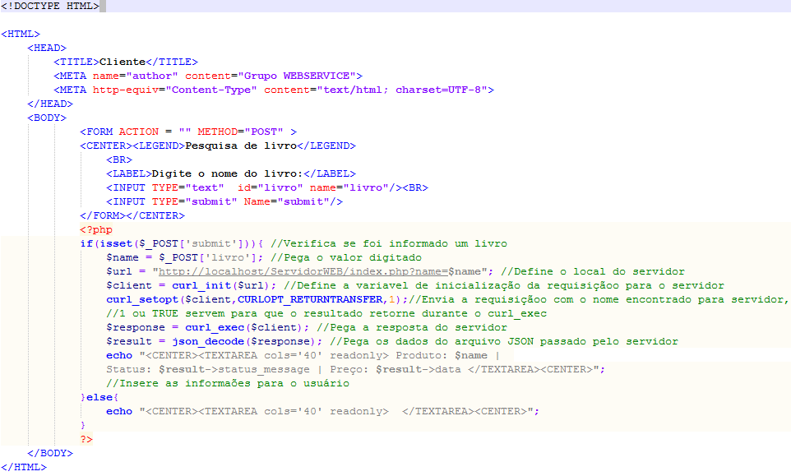

## **Servidor – index.php – Código fonte comentado:**

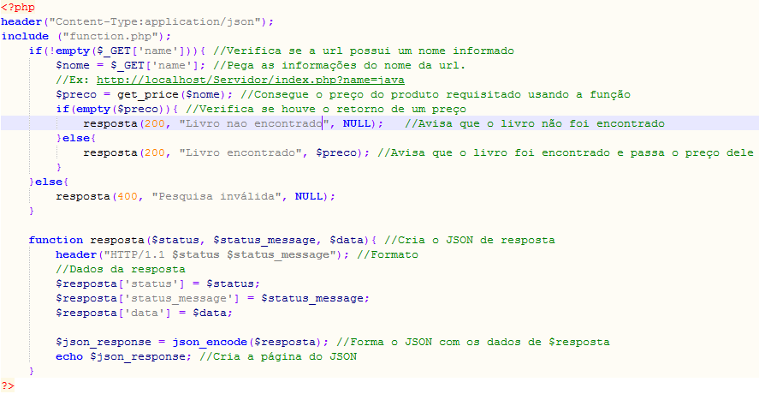

## **Servidor – function.php – Código fonte comentado:**

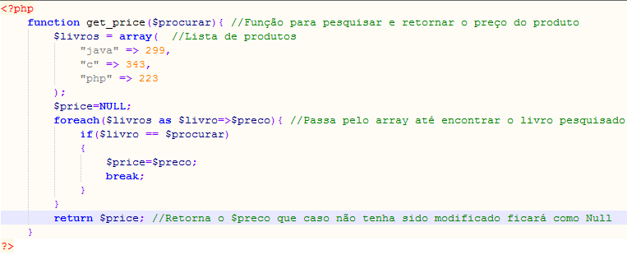

## **Passo a Passo da conexão**

**Visualização da página do consumidor – Link: http://localhost/ClienteWEB/**

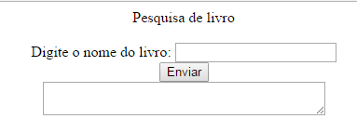

1. Ao digitar um item de pesquisa, como “java”, o código da página do cliente (consumidor), faz uma requisição a página do servidor com o link: http://localhost/ServidorWEB/index.php?name=java
2. O servidor realiza um $_GET no name pegando a informação “java” vinda do link e realiza a pesquisa no array livros, que simula um banco de dados, pegando o preço do livro. Após isto o servidor formula um JSON com os dados para retorno. Esse JSON pode ser visto navegando pelo link: http://localhost/ServidorWEB/index.php?name=java diretamente como mostra a imagem abaixo:

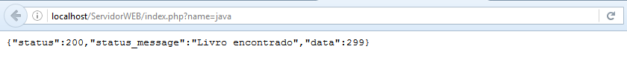

1. O consumidor ao receber esse JSON o decodifica usando o “json_decode” e exibe os resultados usando $result->data e $result->status_message, onde $result seria o JSON decodificado, ->data seria o apontamento para a informação “data” no objeto e ->status_message seria o apontamento para a mensagem do estado da pesquisa. O resultado exibido para o cliente pode ser visto na imagem abaixo:

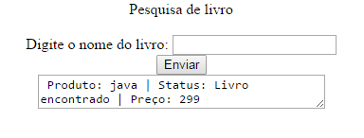

# **Bibliografia**

DEVMEDIA, Introdução às tecnologias Web Services: SOA SOAP, WSDL e UDDI – Parte1. Disponível em: <http://www.devmedia.com.br/introducao-as-tecnologias-web-services-soa-soap-wsdl-e-uddi-parte1/2873>. Acesso em 20 de Setembro de 2016.

BAR8, OData, REST e a SAP. Disponível em: <https://bar8.com.br/abap-sap-gateway-web-service-odata-3206b247ea13#.j5d5031t6>. Acesso em 20 de Setembro de 2016.

Denisa Andrade, Glossário SEO e SEM. Disponível em: < http://www.denisandrade.com.br/glossario-seo-e-sem>. Acesso em 20 de Setembro de 2016.

DEVMEDIA, Trabalhando com JSON em PHP. Disponível em: < http://www.devmedia.com.br/trabalhando-com-json-em-php/26716>. Acesso em 20 de Setembro de 2016.

WEBAMIGOS, Web Services. Disponível em: <http://www.webartigos.com/artigos/web-services/81447>. Acesso em 23 de Setembro de 2016.

DEVMEDIA, Introdução às tecnologias Web Services: SOA SOAP, WSDL e UDDI – Parte 2. Disponível em: < http://www.devmedia.com.br/introducao-as-tecnologias-web-services-soa-soap-wsdl-e-uddi-parte-2/2925>. Acesso em 23 de Setembro de 2016.

OFICINAL DA NET, O que é Web Service? Disponível em: < https://www.oficinadanet.com.br/artigo/447/o_que_e_web_service>. Acesso em 24 de Setembro de 2016.